Bases de Datos
Introducción
La base de datos del sistema de gestión de incidencias tiene como finalidad almacenar, organizar y gestionar toda la información relacionada con el funcionamiento del servicio técnico de la empresa.
El sistema permite registrar incidencias, asignarlas a técnicos, controlar estados, almacenar históricos y generar auditorías, garantizando la integridad y trazabilidad de la información.
Motor
Se ha seleccionado PostgreSQL como sistema gestor de base de datos debido a su robustez, fiabilidad y soporte avanzado para integridad relacional, claves foráneas, triggers y tipos de datos avanzados como JSONB.
PostgreSQL ofrece además un excelente soporte para aplicaciones empresariales y una gran compatibilidad con aplicaciones Java mediante JDBC.

Modelo Entidad–Relación (ER)
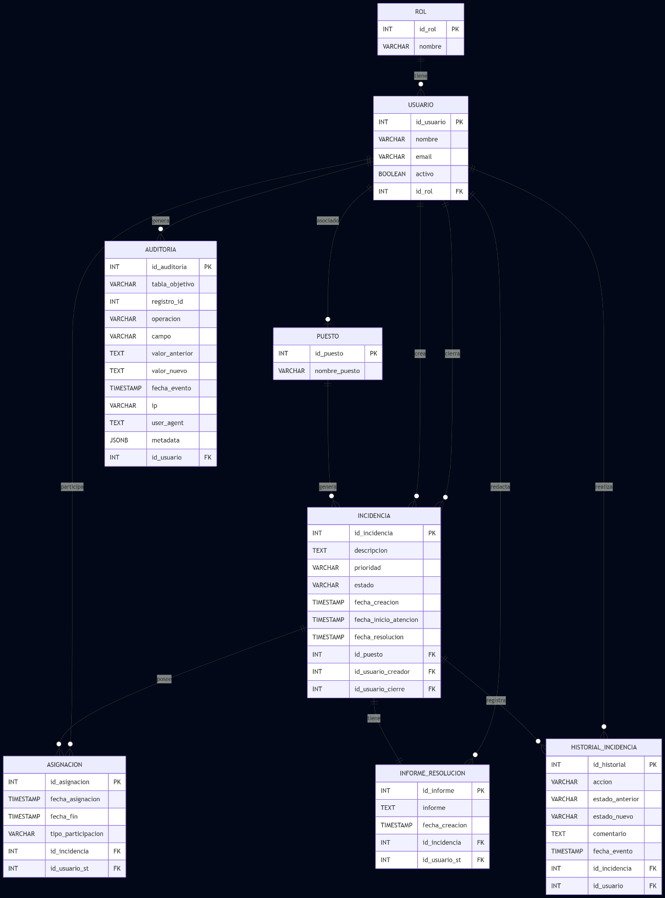

Modelo Relacional
ROL
Almacena los distintos perfiles de acceso del sistema.
Campo | Clave | Descripción
id_rol | PK | Identificador único del rol
nombre_rol |  | Nombre del rol dentro del sistema
descripcion |  | Explicación de los permisos o funciones del rol

USUARIO
Almacena las cuentas del sistema.
Campo | Clave | Descripción
id_usuario | PK | Identificador único del usuario
username |  | Nombre de acceso al sistema
password_hash |  | Contraseña cifrada del usuario
nombre_visible |  | Nombre mostrado en la aplicación
activo |  | Indica si la cuenta está habilitada
primer_acceso |  | Permite forzar cambio de contraseña
ultimo_login |  | Fecha y hora del último acceso
id_rol | FK | Rol asignado al usuario

PUESTO
Representa los puntos físicos o departamentos que generan incidencias.
Campo | Clave | Descripción
id_puesto | PK | Identificador único del puesto
codigo_puesto |  | Código identificativo visible
departamento |  | Área o sección a la que pertenece
descripcion |  | Descripción física o funcional
activo |  | Indica si el puesto sigue operativo
id_usuario | FK | Usuario asociado al puesto

INCIDENCIA
Entidad principal del sistema.
Campo | Clave | Descripción
id_incidencia | PK | Identificador único de la incidencia
descripcion |  | Explicación del problema reportado
prioridad |  | Nivel de prioridad de la incidencia
estado |  | Estado actual de la incidencia
fecha_creacion |  | Fecha de creación del ticket
fecha_inicio_atencion |  | Inicio de atención técnica
fecha_resolucion |  | Fecha de cierre de la incidencia
id_puesto | FK | Puesto desde el que se reporta
id_usuario_creador | FK | Usuario que crea la incidencia
id_usuario_cierre | FK | Usuario que cierra la incidencia

ASIGNACION
Relación entre técnicos e incidencias.
Campo | Clave | Descripción
id_asignacion | PK | Identificador único de la asignación
fecha_asignacion |  | Fecha de asignación
fecha_fin |  | Fecha de finalización
tipo_participacion |  | Tipo de intervención realizada
id_incidencia | FK | Incidencia asociada
id_usuario_st | FK | Técnico asignado

INFORME_RESOLUCION
Almacena la solución técnica de la incidencia.
Campo | Clave | Descripción
id_informe | PK | Identificador único del informe
informe |  | Explicación técnica de la solución
fecha_creacion |  | Fecha de creación del informe
id_incidencia | FK | Incidencia asociada
id_usuario_st | FK | Técnico que redacta el informe

HISTORIAL_INCIDENCIA
Registra todas las acciones sobre incidencias.
Campo | Clave | Descripción
id_historial | PK | Identificador único del historial
accion |  | Acción realizada
estado_anterior |  | Estado previo de la incidencia
estado_nuevo |  | Estado posterior
comentario |  | Observaciones adicionales
fecha_evento |  | Fecha y hora del evento
id_incidencia | FK | Incidencia afectada
id_usuario | FK | Usuario que realizó la acción

AUDITORIA
Registra todas las operaciones del sistema.
Campo | Clave | Descripción
id_auditoria | PK | Identificador único del registro
tabla_objetivo |  | Tabla afectada por la acción
registro_id |  | Registro afectado
operacion |  | Tipo de operación realizada
campo |  | Campo modificado
valor_anterior |  | Valor previo
valor_nuevo |  | Valor actualizado
fecha_evento |  | Fecha y hora del evento
ip |  | Dirección IP del usuario
user_agent |  | Navegador o cliente utilizado
metadata |  | Información adicional
id_usuario | FK | Usuario responsable

RESTRICCIONES E INTEGRIDAD
Claves primarias (PRIMARY KEY)
Todas las tablas disponen de una clave primaria que identifica de forma única cada registro, evitando duplicidades.
Tabla | Clave primaria
ROL | id_rol
USUARIO | id_usuario
PUESTO | id_puesto
INCIDENCIA | id_incidencia
ASIGNACION | id_asignacion

Claves foráneas (FOREIGN KEY)
Garantizan la integridad referencial entre entidades:
Tabla | Clave foránea | Referencia
USUARIO | id_rol | ROL(id_rol)
PUESTO | id_usuario | USUARIO(id_usuario)
INCIDENCIA | id_puesto | PUESTO(id_puesto)
ASIGNACION | id_incidencia | INCIDENCIA(id_incidencia)
HISTORIAL_INCIDENCIA | id_usuario | USUARIO(id_usuario)
Gracias a estas restricciones no es posible insertar registros con referencias inexistentes.

Restricciones NOT NULL
Se aplican en campos obligatorios como usuario, contraseña o estado para evitar registros incompletos.

Restricciones UNIQUE
Garantizan valores únicos en:
- username
- codigo_puesto
- nombre_rol

Restricciones CHECK
Se han utilizado restricciones CHECK para limitar los valores posibles de determinados campos.
Prioridad de incidencias
CHECK (prioridad IN ('BAJA', 'MEDIA', 'ALTA', 'CRITICA'))
Estado de incidencias
CHECK (estado IN ('ACTIVA', 'EN_CURSO', 'RESUELTA', 'REABIERTA', 'CANCELADA'))

INTEGRIDAD REFERENCIAL
La integridad referencial garantiza la coherencia entre tablas evitando referencias inválidas.
Ejemplos:
- No puede existir una incidencia sin puesto asociado
- No puede asignarse un técnico inexistente
- No puede existir historial de registros inexistentes
En algunas relaciones se utiliza ON DELETE CASCADE, como en asignaciones, para eliminar automáticamente registros dependientes y mantener la coherencia del sistema.

INTEGRIDAD MEDIANTE TRIGGERS
Se han implementado triggers para automatizar reglas de negocio y asegurar la consistencia del sistema.
Triggers implementados:
- trg_historial_estado: registra cambios de estado en incidencias
- trg_historial_asignacion: registra asignaciones de técnicos
- trg_validar_cierre: impide cerrar incidencias sin informe
- trg_gestion_fechas: gestiona fechas de atención, resolución y reapertura
- trg_auditoria_incidencia / usuario: genera auditoría automática

RELACIONES DEL SISTEMA
- Un rol puede tener múltiples usuarios (1:N)
- Un usuario puede crear múltiples incidencias (1:N)
- Un puesto puede generar múltiples incidencias (1:N)
- Una incidencia puede tener múltiples asignaciones (1:N)
- Una incidencia tiene un único informe de resolución (1:1)
- Una incidencia puede tener múltiples registros de historial (1:N)
- Un usuario puede generar múltiples registros de auditoría (1:N)

